Муниципальное бюджетное учреждение дополнительного образования
«Детская музыкальная школа №11»

Методическая разработка

Тема: « Первые шаги в чтении нот с листа
в классе домры»

Преподаватель класса домры
Кивачук Алла Сергеевна

Кемеровская область, г. Прокопьевск
2023г

СОДЕРЖАНИЕ:

Введение…………………………………………….3
Пояснительная записка………………...…………..4
Методические рекомендации……………………...6
Заключение………………………………………...15
Список используемой литературы…………….…16

Введение.

Меня зовут Алла и я преподаватель по классу «Домра». В педагогической сфере я, так сказать ,новичок, но не смотря на это я вкладываю душу в свое дело. Отработав год, я поняла ,что нужно обратить особое внимание изучению нотной грамоты. Ее знание помогает в практической деятельности-при разборе нотного текста, исполнении произведения. Необходима она и для развития музыкального слуха, который в свою очередь облегчает работу при подборе и записи любимых мелодий, аккомпанемента к ним. Больщинство детей не умеют читать нотный текст, заучивают с рук на уроках, соответственно, дома по нотам не работают. Поэтому я стараюсь особое внимание уделять изучению нотной грамоты начиная с 1 класса, не смотря на то, что это проходят на уроках «сольфеджио».
Естественно, приходя на урок специальности, ребенок хочет научиться играть, а не заниматься скучной теорией.

На начальном этапе в обучении детей на инструменте перед педагогом встает проблема: как сделать так, чтобы ребенок учил ноты на нотном стане и связывал это с игрой на инструменте и чтобы это было интересно.
Именно поэтому, на занятиях я использую развивающие игры-КУБИКИ, которые помогают быстрее освоить материал, необходимый для понимания нотного письма, а также развивают мелкую моторику и внимание. От этого урок проходит более оживленно и материал усваивается лучше.
Ведь чтобы исполнять музыкальные произведения на инструменте, в том числе и на домре, необходимо знание нотной грамоты. Без знаний нот не будет прогресса в освоении инструмента.

Пояснительная записка

Родители, отдавая своего ребенка в музыкальную школу, хотят получить в результате ребенка способного подбирать по слуху, свободно музицировать, чтобы, время, потраченное в музыкальной школе, было не напрасным. Им нужен положительный результат. Музицирование (от нем. Musizieren — заниматься музыкой), исполнение музыки в домашней обстановке, вне концертного зала. В более широком понимании — вообще игра на музыкальных инструмента. Сто лет назад чтение с листа являлось нормой домашнего музицирования, излюбленным времяпровождением. Не будучи профессионалами, любители музыки обладали высоким уровнем знаний в области искусства. Они же и составляли основу русской интеллигенции.
За последние двадцать-тридцать лет среди учащихся заметно ухудшился навык хорошего чтения нот с листа. И это не смотря на то, что профессиональный виртуозно-исполнительский уровень, по сравнению с прошлым, вырос. О том, что умению и навыкам читать музыку – то есть играть с листа – надо систематически обучать, вспоминают обычно от случая к случаю.
Причин множество это:
Укоренившаяся практика исполнять весь репертуар наизусть. Быстрое заучивание на память мешает свободно ориентироваться в незнакомом тексте, т. к. основная работа над произведением протекает без нот.
Обычно педагог направляет свои усилия на подготовку программ академических концертов и экзаменов. А пока внимание преподавателя занято выучиванием текста, нюансов, учащиеся задерживаются в своём музыкальном развитии. По мере усложнения репертуара знакомство с каждым новым произведением становится для ученика всё труднее.
Для приобретения навыков чтения музыки с листа недостаточно просто много её читать. Необходима методика обучения этому навыку.
Самыми распространёнными ошибками учащихся при чтении нот с листа являются:
-элементарное незнание нот и типовых ритмических рисунков;
-игнорирование на протяжении произведения ключевых знаков;
-потактовое чтение, т.е. остановка после каждого такта;
-невнимательность к динамическим знакам;
-пренебрежение знаками агогики.

Существует два основных вида исполнения по нотам незнакомого произведения – разбор и чтение с листа.

Разбор. Это медленное проигрывание пьесы с остановками, с замедлениями для более тщательного изучения текста. Внимание может быть направлено поочерёдно на различные элементы текста для повторения той или иной фразы, для подбора удобной аппликатуры и т.д.

Чтение с листа. Это исполнение незнакомой пьесы в темпе и характере, задуманной композитором без предварительного фрагментального проигрывания. Такое исполнение должно быть непрерывным с осмысленной фразировкой и с выполнением всех авторских указаний. При развитом навыке игры с листа тесно взаимодействуют зрение, слух, моторика при активном участии внимания, воли, памяти, интуиции и творческого воображения исполнителя.
Мы часто сталкиваемся с тем, что даже в первом классе, ещё не имея опыта, одни ученики читают лучше, другие – хуже. Ставить хорошее чтение с листа в зависимость от общей одарённости ученика нельзя: очень часто талантливые музыканты, прекрасно играющие, плохо читают с листа и, наоборот, ученики со средними данными читают листа хорошо. Скорость восприятия играемого текста в какой-то мере зависит от подвижности нервных процессов ученика, а также от правильного воспитания навыков, прививаемых ученику с первого года обучения, и от тренировки. Следовательно, умение читать с листа связано с методом работы педагога.

МЕТОДИЧЕСКИЕ РЕКОМЕНДАЦИИ

ЦЕЛЬ: Сформировать комплекс навыков чтения нот с листа на уроках специальности.

ЗАДАЧИ:

- Научить самостоятельно ориентироваться в нотном тексте;
- Повысить кругозор учащегося, выявить интерес к музыке;
- Побудить ученика к творческой деятельности;

«Лучший способ научиться
быстро читать –
это как можно больше читать.»
И.Гофман

Из чего же состоит комплекс навыков, позволяющих свободно читать музыкальное произведение?

-Уверенное знание нотной грамоты.
-Технические навыки.
-Творческое воображение.
-Владение ансамблевой игрой.
-Зрительное восприятие нотного текста и анализ произведения.

Первым делом на уроках специальности в 1 классе мы изучаем нотную грамоту.
Необходимо научиться быстро и легко читать любые ноты, точно так же, как читаешь книжки. Тогда не придётся тратить много времени на разбор несложной пьесы. А самое главное - умение свободно читать ноты откроет перед тобой море интересной музыки, которую ты сможешь сыграть самостоятельно и с удовольствием. Для этого необходимо, чтобы ребёнок прочно усвоил начертания нот, их названия и расположение на грифе. Необходимо как в классе, так и дома просто читать ноты и показывать их расположение на грифе.

Ноты- это знаки, при помощи которых изображаются звуки. Различные значки, по-разному расположенные, передают длительность и высоту звука.

Для начала мы изучаем музыкальный алфавит.

Многие думают, что музыкальный алфавит – это семь нот по порядку: ДО, РЕ, МИ, ФА, СОЛЬ, ЛЯ, СИ. Но это не верно, так как в музыке движение идёт не только вверх, но и вниз.
Поэтому правильно называть алфавит: ДО РЕ МИ ФА СОЛЬ ЛЯ СИ ДО СИ ЛЯ СОЛЬ ФА МИ РЕ ДО. И ещё, в музыке каждая из семи нот может являться первой, поэтому ученик должен знать семь нотных последовательностей.
Все эти последовательности в комплексе и составляют музыкальный алфавит.

Теперь мы подошли к тому, чтобы узнать как записываются звуки разной
высоты (то есть ноты) на бумаге. Ноты пишутся на нотном стане или нотоносце. Это 5 горизонтальных линеечек.
Ноты пишутся на линеечках, между линеечек или на добавочных линеечках снизу и сверху.
Первым делом запоминаем, что счет линеек нотного стана начинается снизу.
Обязательно ,изучая музыкальный алфавит, проговариваем где находится нота: на линейке или между. Какие ноты входят в первую октаву, какие во вторую.

ОКТАВА-это расстояние между двумя ближайшими клавишами с одинаковыми нотами.
В первую октаву входят ноты от «до» на дополнительной линейке снизу, до «си» на третьей линейке. Во вторую октаву входят ноты от «до» расположенной между 3 и 4 линейками, до «си» между 2 и 3 дополнительными линейками сверху.

Первые ноты, которые мы запоминаем- это названия наших открытых струн:
1 струна- «ре» второй октавы, пишется на 4 линейке,
2 струна- «ля» первой октавы, пишется между 2 и 3 линейками,
3 струна- «ми» первой октавы, пишется на 1 линейке.
Знание где расположены эти ноты на нотном стане помогают быстрее ориентироваться и не отсчитывать каждый раз от ноты «до» первой октавы. Четко зная что «ми» первой октавы пишется на 1 линейке, ребенок быстро определяет ноты «ре» и «фа». Аналогично с нотами «ля» и «ре».
После этого закрепляем материал в игровой форме с помощью кубиков, которые я адаптировала для изучения нотной грамоты.
Игра состоит из кубиков с нотами и карточки на которой написаны названия нот. Ученик кидает кубик, ему выпадает определенная нота, он ее определяет и ставит кубик на нужное название.
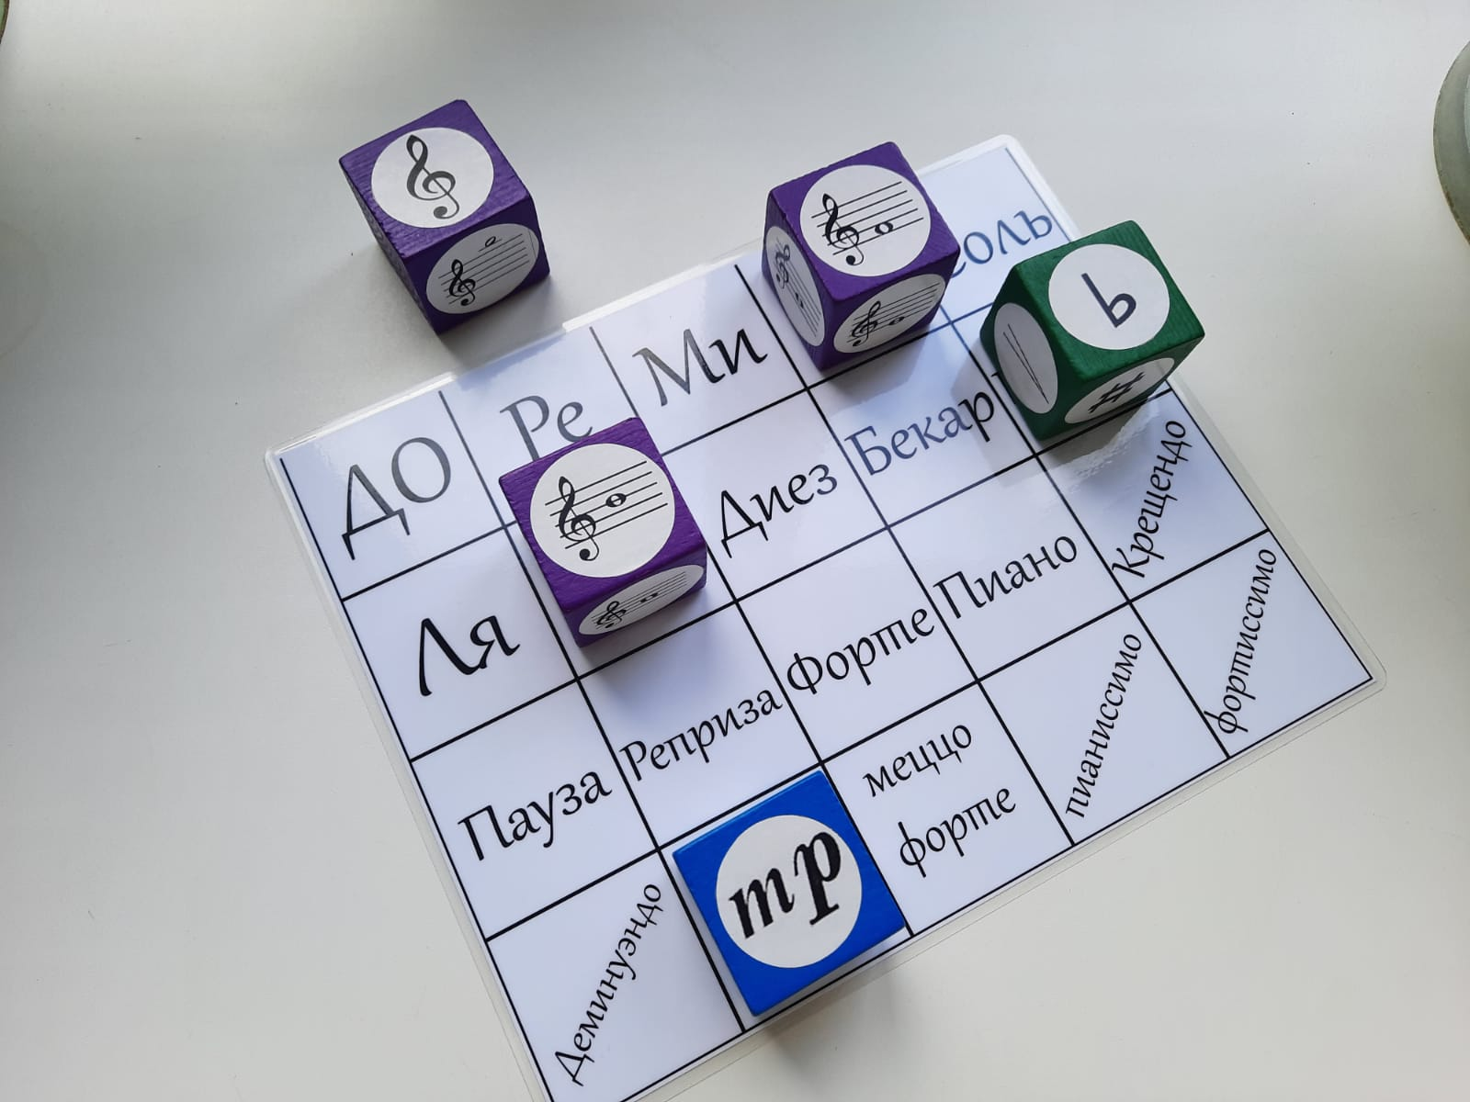

Если ребенок еще не умеет читать, но знает названия нот, можно обойтись и без карточки,а просто спрашивать устно.

Освоив открытые струны мы переходим к ладам.

ЛАД- это деталь конструкции, представляющая собой пространство между двумя металлическими порожками.
Отсчет начинается с открытой струны «ля» и продолжается от первого лада:
«ля#», «си», «до», «до#», «ре», «ре#», «ми», «фа», «фа#», «соль», «соль#»
Важно запомнить ,что между нотами «ми» и «фа», а также «си» и «до» нет промежуточной ноты с диезом. Т.е после ноты «ми» сразу идет «фа», а после «си» сразу «до».
Тут мы знакомимся с новым знаком « # »(диез)

ДИЕЗ-знак, который повышает ноту на пол тона.

Полутон- наименьший интервал в музыке.
На инструменте полутон составляют 2 соседних лада.

Чтобы заинтересовать ученика я даю возможность выбрать для начала любимую струну, на которой мы будем изучать расположение нот.

Для начала нам нужно сесть за инструмент, при этом научиться сидеть сразу правильно.
Посадка должна быть естественной. Сидеть следует на половине стула, слегка наклонившись вперед. Левая нога ставится на полную ступню под прямым углом к полу. Правая нога ставится на подставку.
Важно следить чтобы плечи находились на одном уровне. Не следует горбиться и откидываться на спинку стула, приподнимать или опускать плечи, прижимать к туловищу локти или далеко отводить их в сторону.
Домру, обращенную струнами «от себя», следует держать в наклонном положении; головка домры должна находиться на уровне левого плеча. Нижний край корпуса кладется на правую ногу, верхний край корпуса прижать грудью. Край деки выше нижнего порожка придерживается серединой предплечья правой руки, образуя противовес грифу, а гриф придерживается основанием указательным и мякотью большого пальцев левой руки.
Правая рука домриста кладется на подлокотник инструмента таким образом, чтобы локоть находился чуть выше линии струн.
На начальном этапе играем большим пальцем правой руки, держась остальными за край корпуса.

И вот мы сели. Выбрали струну.
Допустим это струна «ля».
Начиная с открытой струны и далее нажимая лады по порядку проговариваем ноты.
Затем усложняем задание. Я называю ноту на струне, ученик отсчитывает ,начиная с открытой струны и по порядку по ладам, до той ,которую я назвала.
И тоже самое проделываем на остальных струнах.

Следующее что мы изучаем- это длительности. Сначала с помощью наглядной таблицы со счетом:
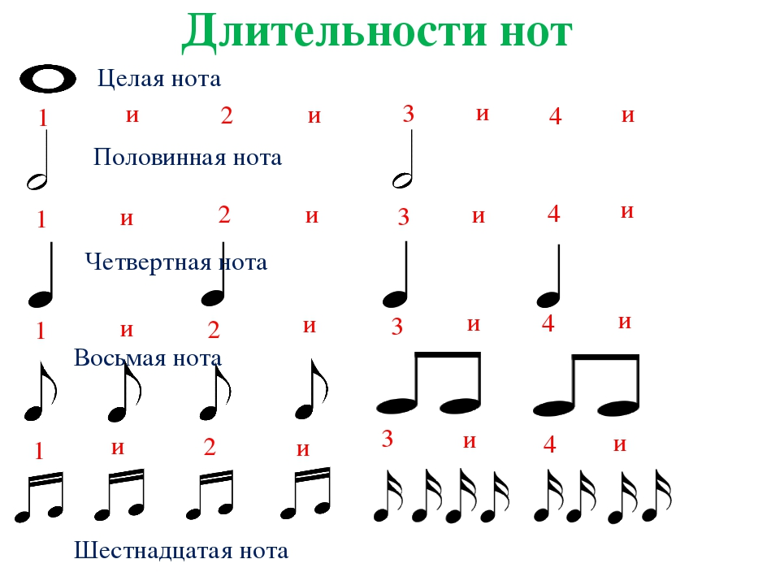
Для лучшего понимания, в качестве «целой» длительности мы выбираем любимый фрукт и делим его на части.
Чаще всего это-яблоко!
Пока яблоко целое-это целая длительность, мы считаем- 1и 2и 3и 4и.
Затем мы его делим пополам. Одна половинка-1и 2и, вторая половинка- 3и 4и , и т.д.
А также мы их «проигрываем» на инструменте:
1 удар о струну-одна длительность.
Если это «целая», ударяем 1 раз и считаем-1и 2и 3и 4и.
Если это две «половинные», соответственно будет 2 удара: первый удар считаем- 1и 2и, второй удар- 3и 4и., и т.д.

После разбора такой таблички мы переходим к кубикам и к карточке с вагончиками.
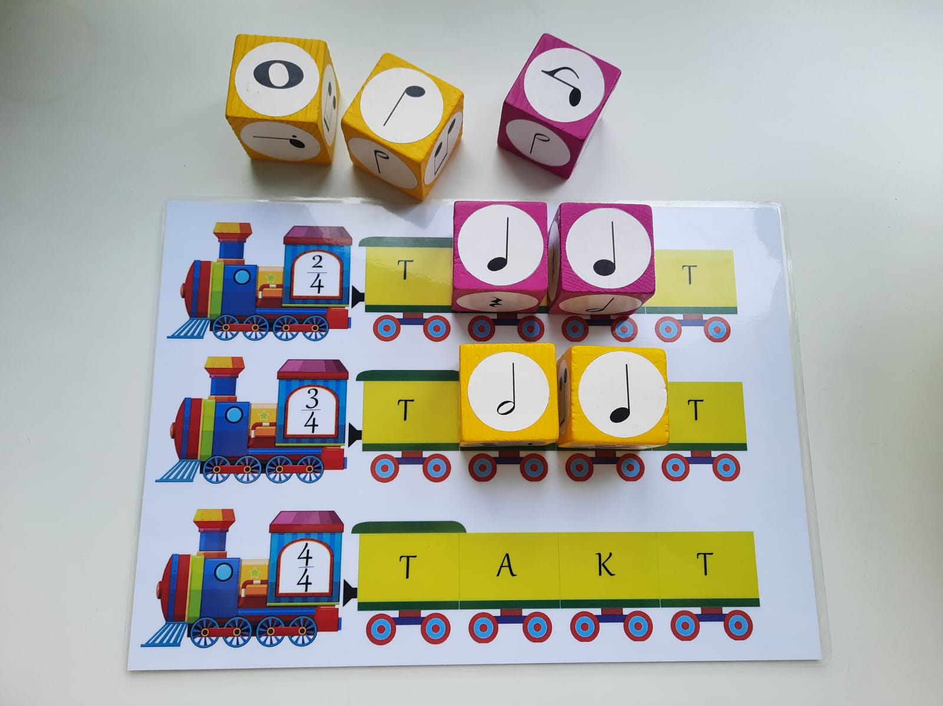

С помощью этой карточки мы параллельно разбираем что такое «размер такта».
Например выбрав первый вагончик с размером 2/4 разбираем, что же значат эти цифры?
И так размер 2/4:
цифра 2-означает сколько долей будет в такте
цифра 4-означает какой длительности будет эта доля
(4-четвертная)

И тут, естественно, возникает второй вопрос: «Что же такое -такт?»
В нашем случае-это вагончик, в который должно поместиться 2 четвертные длительности. В нотном письме такт— это совокупность нот и пауз, заключенная между двумя тактовыми чертами-вертикальными линиями пересекающими нотный стан.
Для разнообразия прошу заполнить вагончик сначала одним кубиком, затем двумя, тремя, четырьмя. Соответственно это будет: половинная, 2 четвертные, четвертная и 2 восьмые, 4 восьмые.
Это помогает быстрее освоить длительности, их счет(т.к. мы вставляя кубики в вагон проверяем с помощью счета, правильные ли длительности мы поставили). А также быстрее понимать размеры.

Разобравшись с длительностями и размерами мы переходим к динамическим оттенкам.
ДИНАМИЧЕСКИЙ ОТТЕНОК- степень громкости в музыке.

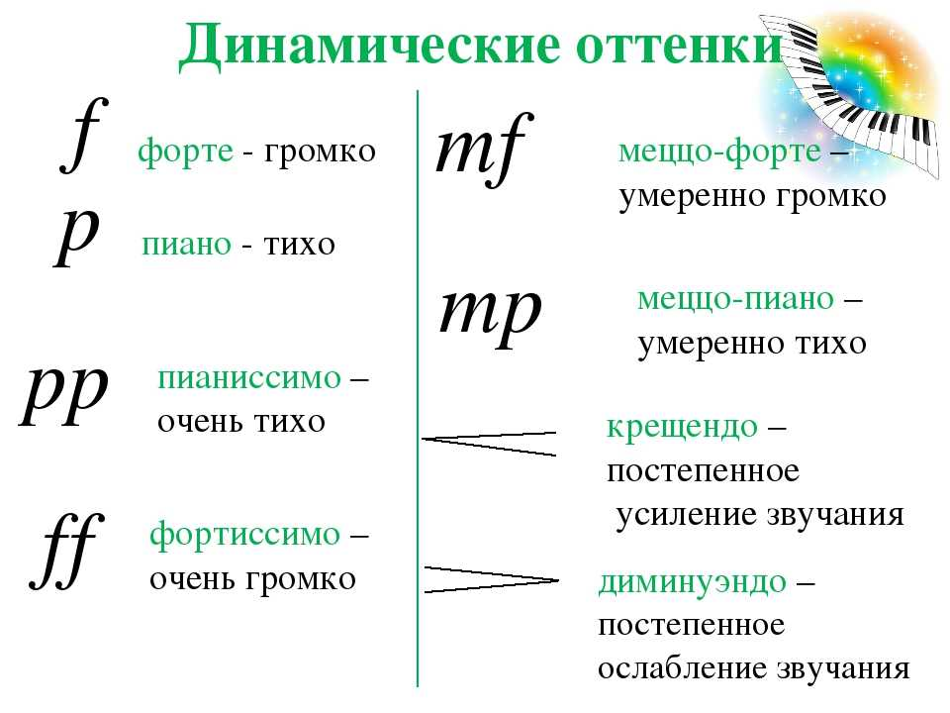

Их мы тоже проигрываем на инструменте по открытым струнам, учась контролировать степень громкости.

И тут тоже не обходится без кубиков. Для более быстрого запоминания , буквенное обозначение на кубике, нужно совместить его с расшифровкой на карточке, а уже устно проговариваем ,что обозначает.
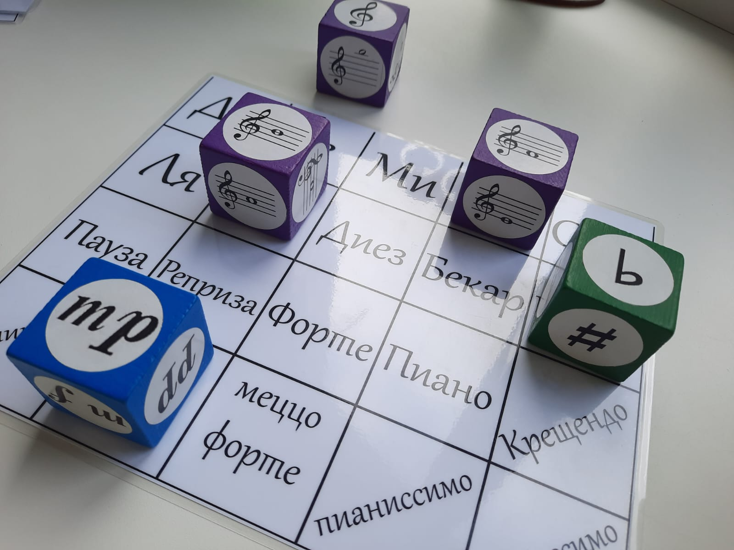

И вот мы наконец можем начать практиковаться в чтении нот с листа, начиная с простого, с использованием только открытых струн.

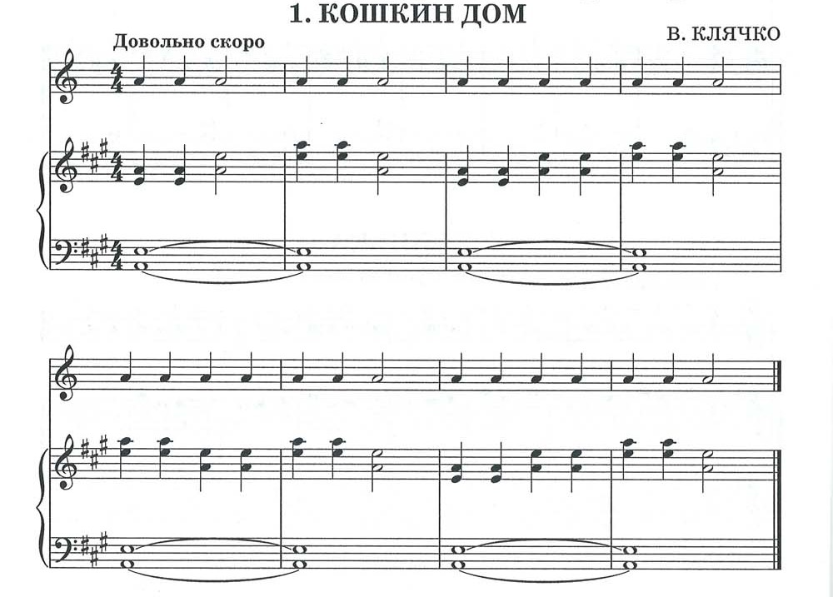

Первое, на что мы обращаем внимание-это РАЗМЕР.

4/4, значит в такте будет 4 доли четвертными длительностями.
Далее определяем, какая нота написана.
НОТА «Ля».
Заранее пробегаем глазками всю песенку, для выяснения: меняется ли струна, какие длительности используются.
В нашем случае используются половинные и четвертные. Вспоминаем, что в половинной содержатся 2 четвертные, поэтому звучать будет в 2 раза длиньше.
Сначала мы ее «простукиваем» со счетом, затем проигрываем на инструменте.
Проиграв до конца, можно усложнить и добавить динамические оттенки.
Например: 1 строчку сыграть на «пиано», 2 строчку на «форте».
Затем добавить «Крещендо» и «Диминуэндо».
Игра ритмического рисунка на одной струне , используя динамические оттенки, учит контролировать силу удара о струну, быстро реагировать на смену оттенков.

ЗАКЛЮЧЕНИЕ

После введения в образовательный процесс развивающих игр, дети быстрее осваивают материал, а так же с большим интересом посещают занятия, что в наше время очень важно.
Ведь современные дети, погруженные в гаджеты, мало чем интересуются, им не хочется тратить время на теорию, которая в большей степени для них скучна. Они хотят сразу играть на инструменте. Поэтому необходимо уделить особое внимание именно начальному периоду, который я считаю самый важный. Ведь большинство детей бросают школу именно потому, что им скучно, не интересно и даже сложно, а сложно -потому что не понятно.
И важно сделать так, что бы это не было сложно и непонятно, а было легко и увлекательно.

СПИСОК ИСПОЛЬЗУЕМОЙ ЛИТЕРАТУРЫ:

Александров А.Я. «Школа игры на трехструнной домре»

Баренбойм Л.А, Перунова Н.Н. «Путь к музыке»

Зебряк Т.А. «Основы музыкальной грамоты и сольфеджио»

Интернет ресурс

